选择题(30分)
25选15,基本上全是考研原题,没有改题目,一定能找到15道考研原题

简答题(25分)
7选5
- 流水线设计的冒险,给出一段指令序列(汇编),问有没有冒险,会导致流水线停顿几个周期
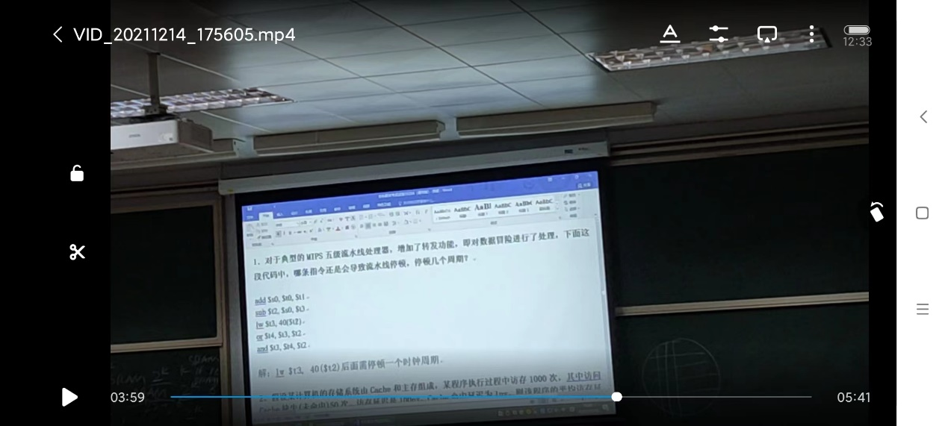
- MIPS的优点
- 大小端存储,涉及到一条汇编命令(老师考前透露)
- (不大记得)流水线设计(反正我没选)
- 计算平均访问延时
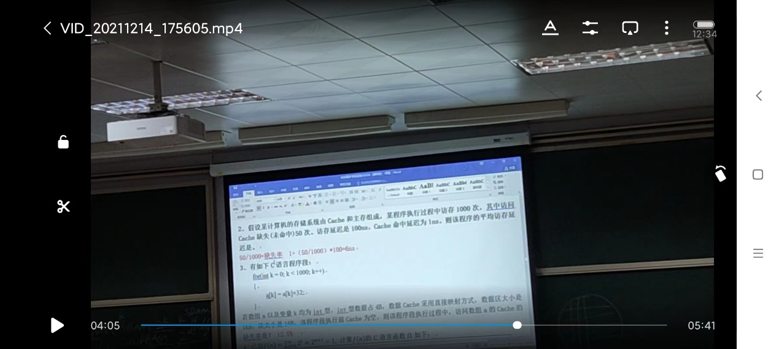

大题(20分)
三选二
- 是跟第四章多周期CPU设计有关,给个下面的图去掉名称叫你填出来,说一下流水线占用的周期数
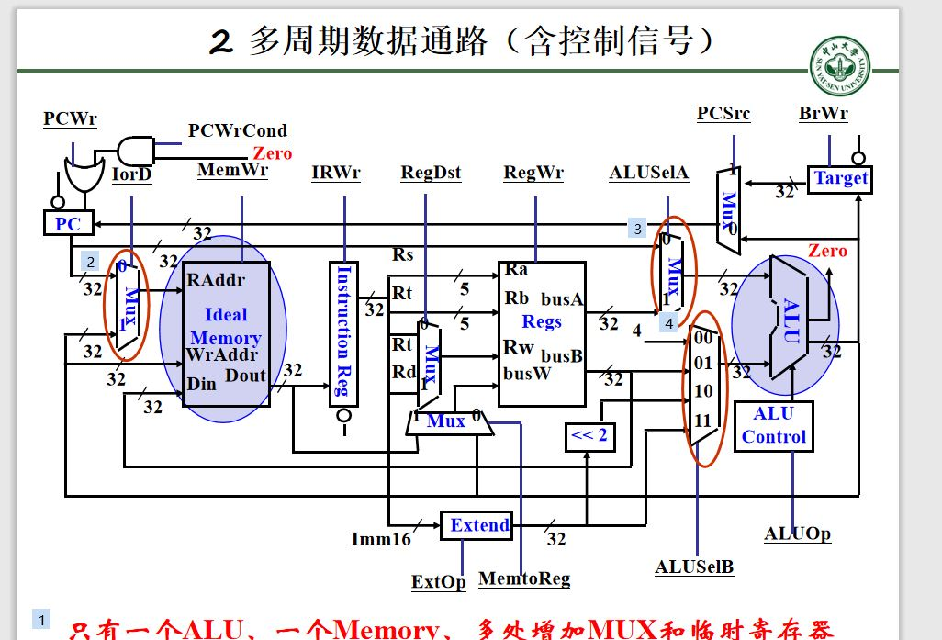
- LRU等替换策略,给一段访问序列,要求写出每一次载入内存和替换掉的块号(如果有替换)
- 计算性能提高,给你CPI/IPC等 ,让某台机器某部分性能提高多少后重新计算CPI和IPC.

大题(15分)
二选一
- 内存设计(不大记得是哪个了,反正就是王道里几乎一样的题)

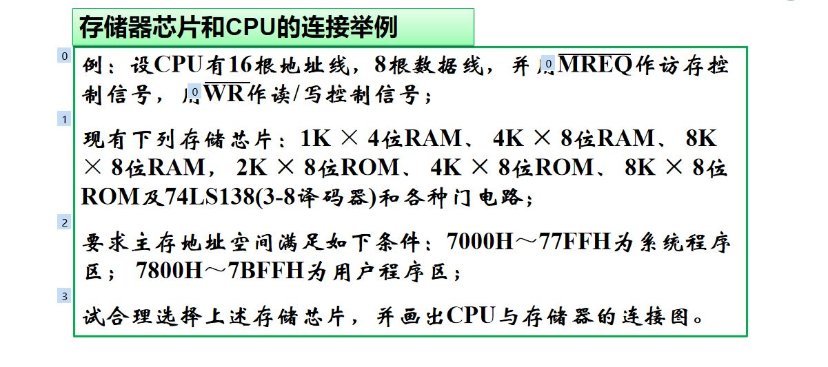
2.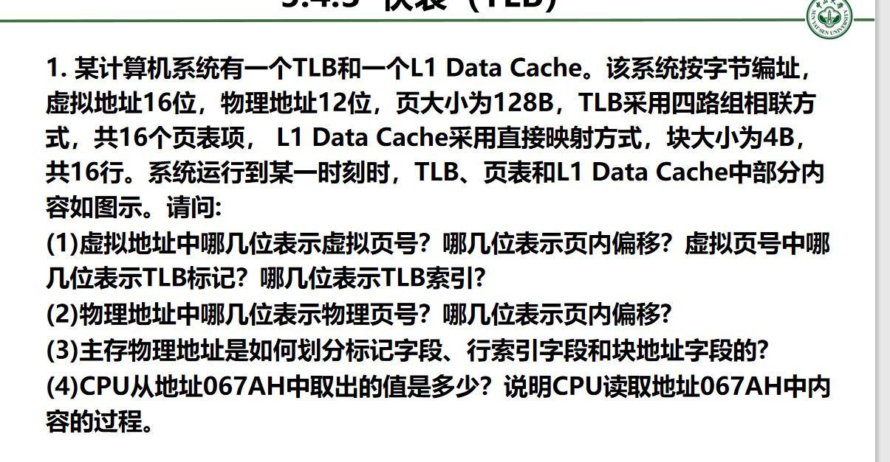
（如有侵权请联系删除）

